Учебная дисциплина | ОП.01 ОСНОВЫ ТЕХНИЧЕСКОГО ЧЕРЧЕНИЯ
Профессия | 35.01.13 Тракторист-машинист сельскохозяйственного производства
Преподаватель | Кузьменко Елена Николаевна
Тема ЗАЧЁТ | Графическая работа: «Рабочий чертёж детали»

Занятия № 32-34
Практическое занятие № 10 (19-20)

Задание для дистанционного обучения
18.06.2020 г.
Тема урока: Зачёт в виде графической работы на тему: «Рабочий чертёж детали»
Цель урока: Выполнить графическую работу, показав знания и практические умения при изучении сборочного чертежа. Контроль умения в вычерчивании и обозначении элементов детали на рабочем чертеже. Формирование умения и навыков в анализе сборочного чертежа, элементов деталей.
Развитие умения анализировать любую деталь и чертеж детали. Выработка аналитического мышления у обучающихся.

В результате освоения учебной дисциплины обучающийся должен уметь:
- выполнять графические изображения технологического оборудования технологических схем;
- выполнять комплексные чертежи геометрических тел и проекции точек, лежащих на их поверхности;
- выполнять чертежи технических деталей;
- читать чертежи и схемы;
- оформлять технологическую и конструкторскую документацию в соответствии с действующей нормативно-технической документацией.

В результате освоения учебной дисциплины обучающийся должен знать:
- законы, методы и приемы проекционного черчения;
- правила выполнения и чтения конструкторской и технологической документации;
- правила оформления чертежей, геометрические построения и правила вычерчивания технических деталей;
- способы графического технологического оборудования и выполнения технологических схем;
требования стандартов Единой системы конструкторской документации (ЕСКД) и Единой системы технологической документации (ЕСТД) к оформлению и составлению чертежей и схем.
План графической работы
1.Проанализировать сборочный чертёж «Вентиь»
(См. Анализ сборочного чертежа уроки 23-24)
2.Выполнить графическую работу " Рабочий чертёж детали".
а) Для выполнения чертежа - позиция № 1 Болт
б) Чертёж выполняется в масштабе 1:1
в) Формат А4
г) справчнае размеры для болта посмотреть в http://www.granitvtd.ru/ - Справочник по черчению.

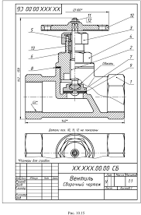
Рис.1 Сборочный чертёж «Вентиь»

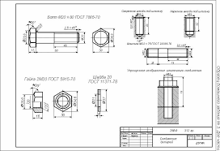
Рис. 2. Графическое изображение болта

Литература:
- А.Н. Феофвнов Основы машиностроительного черчения М.: Издательский центр «Акадкмия», 2017.
- А.М. Бродская, Э.М. Фазулин , В.А. Халдинов. Черчение (Металлообработка). М.: Издательский центр «Акадкмия», 2015.
- А.А. Чекмарёв. Справочник по черчению. М.: Издательский центр «Акадкмия», 2015.
- А.Н. Феофвнов Чтение рабочих чертежей. М.: Издательский центр «Акадкмия», 2017.
- Л.В. Васильева. Черчение (металлообработка). Проктикум. М.: Издательский центр «Акадкмия», 2017.
6. http://www.granitvtd.ru/ - Справочник по черчению.

